福田公司
对越南两家公司资产及股权价值
评估服务

询比采购文件

中国中纺集团有限公司
二零二六年一月
目 录

第一部分 询比采购公告 1
第二部分 服务须知 4
第三部分 响应文件格式 11

第一部分 询比采购公告
中国中纺集团有限公司（以下简称中国纺织）现拟通过询比采购方式遴选评估服务机构。
一、项目名称
福田公司对越南A 与 B 公司资产及股权价值评估服务
二、项目背景
中国纺织下属福田实业(集团)有限公司（以下简称福田公司）拟通过并购投资的方式进行业务扩展，本次服务机构选聘目的为完成 A 与 B 两家公司的长期资产及股权价值评估，为投资决策提供专业依据。具体服务内容分为两个阶段：第一阶段针对两家公司的无形资产土地、建筑物、机械设备、长期待摊费用及其他长期资产进行价值评估，出具评估结果；第二阶段对两家公司的全部股权价值全部评估，出具评估报告。评估服务需基于对应基准日（第一阶段基准日固定，第二阶段基准日待定）的审计报告开展，如评估期间发生调整，将与服务机构提前协商。同时，服务机构需配合委托方及其他中介机构完成投资所需的其他工作并准备相关材料，确保投资项目顺利实施。
根据公司管理制度，本次评估项目的采购相关事宜由中国纺织财务部负责，中选服务机构与福田公司直接签订采购协议。
三、评估范围
（一）评估对象
1.A 公司
2.B 公司
（二）评估具体内容
第一阶段：对两家公司的无形资产土地、建筑物、机械设备、长期待摊费用及其他长期资产进行价值评估，出具评估结果；
第二阶段：对两家公司的全部股权价值全部评估，出具评估报告。
（三）评估对象基础信息
工厂名称 | 核心基础信息
A | 位于越南同奈省明兴-韩国工业园区（KCN Minh Hưng-Hàn Quốc），土地面积 112000 平米，当前设备月产能 200 万磅，日水处理能力上限量 5000 吨。
B | 位于越南广南省三岐市谭唐工业园区，土地面积 338200 平米，当前设备月产能 200 万磅，日处理水量 上限22000 吨。
具体资产负债表、损益表数据分别见本采购文件补充材料1及补充材料2。
四、服务时间
（一）第一阶段
资料收齐后10个工作日日内出具两家公司无形资产土地、建筑物、机械设备、长期待摊费用及其他长期资产的评估结果（评估基准日：2025 年 9 月30 日或2025 年 12 月 31 日，以评估机构进场后提供的为准）。
（二）第二阶段
待评估基准日确定后，服务机构需于资料收齐后15个工作日内出具两家公司股权价值评估报告（如有调整，将与服务机构提前协商）。
五、评估工作基本要求
1.服务机构需严格履行保密义务，对评估过程中获取的两家公司商业信息、财务数据等核心资料严格保密。
2.评估机构需根据投资项目整体工作计划及时间节点要求，分阶段开展评估工作:第一阶段按规定基准日出具公司长期资产评估结果，第二阶段按确定基准日出具公司股权价值评估报告。
3.评估机构需保证人员配备合理充分，针对两家公司的行业特性、资产规模及评估阶段需求配备专业团队，采用的评估方法和假设应保持合理一致。
4.评估机构需提前准备好分阶段资料清单与填报表格，在被通知中选后请及时发给委托人做相应准备工作，如有需要请提供必要的讲解或培训。
5.评估机构需根据国资委要求及其他相关要求确定资产评估工作方案，包括但不限于两阶段项目时间安排、对专项审计及报告的要求、资产评估报告架构、币种、评估方法等内容。
6.第一阶段评估基准日为2025 年 9 月30 日或2025 年 12 月 31 日；第二阶段评估基准日将视具体投资方案而定。
7.评估工作启动后，评估机构需每周向委托方书面报告本周工作进度和下周工作计划，严格控制两阶段时间进度，确保按要求出具评估结果及评估报告，并确保报告质量。
8.评估机构需负责解答委托方、律师、会计师、财务顾问等就两阶段资产评估方法、标准、评估过程及依据、结果等提出的各项问题。
9.其他相关服务。
六、服务机构资格条件
（一）在中国境内注册的具有独立法人资格的公司或其分支机构；
（二）营业执照、评估服务机构执业证书等资质证件合法有效；
（三）属于中粮集团评估机构备选库内的机构；
（四）担任本项目总负责人及现场负责人须具有注册资产评估师资格；
（五）具备海外投资项目评估服务经验（需提供近三年相关案例证明）。
七、参选要求
1.服务机构需对采购文件的相关内容进行保密。
2.本次项目报价包含食宿、交通、增值税费等全部费用。
3.本次项目需保证由项目总负责人负责总体沟通协调，由项目现场负责人负责具体实施，团队核心成员需具备境外（含越南）固定资产及股权评估经验。
4.其他未尽事宜，将另行协商。
八、材料递交截止时间
2026年1月27日中午12：00，未能在上述时间前提供响应文件的，视同放弃本次询比。
九、询比流程
中国纺织项目评审小组组织服务机构开展询比，根据各服务机构响应文件的商务部分、技术部分、最终报价进行综合评分。
十、采购人信息
采购人：中国中纺集团有限公司
联系人：中国纺织财务部 鲍澜
电话： 13661230342
邮箱： baolan@chinatex.com
十一、信访举报电话及举报范围
1.信访举报电话：010-65285080（工作日9:00-17:30）。
2.举报范围：招投标活动过程中涉嫌贪污贿赂、滥用职权、玩忽职守、权力寻租、利益输送、徇私舞弊以及浪费国家资财等问题的检举控告。

第二部分服务须知

1.项目概要
1 | 采购人 | 联系人：鲍澜 电话：13661230342  邮箱：baolan@chinatex.com
2 | 采购文件获取 | 凡有意响应者，请登录“中粮E采供应链采购平台”（https://ecai.cofoc.com）查看。操作流程详见“帮助中心-操作指南”。平台咨询热线：010-21362564；CA办理咨询热线：010-58515511、4009197888。
3 | 响应文件有效期 | 从响应文件递交截止时间起90天内保持有效。响应有效期不足的将导致其被拒绝参加询比。
4 | 响应文件构成 | 响应文件由商务、技术、价格三部分组成，具体内容见下方列示。如有缺少，将视为无效响应文件。请按以下顺序编写：  商务部分  一、封皮格式（附件1）  二、询比响应函（附件2）  三、法定代表人授权委托书和身份证明（附件3）  四、服务机构基本情况介绍（附件4）  五、服务机构资格证明（附件5）  六、近三年（2023.1-2025.12）在经营活动中无重大违法记录的书面材料（附件6）  七、近三年（2023.1-2025.11）未受过其他处罚的承诺函及证明材料；（附件7）  八、反腐败承诺书（附件8）  技术部分  九、项目经验（附件9）  服务机构需列示近三年（2023.1-2025.12）承接的境外类似投资项目的评估案例。  十、项目团队执业胜任能力情况（附件10）  项目团队情况，项目总负责人、项目现场负责人以及其他人员执业能力、境外评估经验等情况。  十一、服务方案（附件11）  包括但不限于：详细说明两阶段评估的实施程序、工作方法、时间及人员安排、项目进度的控制和质量的审核等具体措施。  价格部分  十二、报价一览表（附件12）
5 | 响应文件递交 | 截止时间：2026年1月27 日12:00  递交地点：中粮E采供应链采购平台
6 | 询比  流程 | 中国纺织项目评审小组根据各服务机构响应文件的商务部分、技术部分、价格部分进行综合评分。
7 | 评审方法及因素 | 本项目评审方法为综合评分法，满分100分，其中：商务部分20分、技术部分65分、价格部分15分，推荐综合得分排名第一的作为本项目的中选服务机构。（具体评审细则可见采购文件尾页补充材料3）

2.总则

2.1适用范围
采购人：中国中纺集团有限公司
本采购文件仅适用于福田公司对越南A 与 B 公司长期资产及股权价值评估服务询比采购项目。

2.2合格的服务机构
2.2.1具有独立法人资格的公司或其分支机构。
2.2.2具有履行合同所必需的专业技术和服务能力。
2.2.3具有境外中介服务经验。
2.2.4参加此项采购活动近三年（2023.1-2025.12）内，在经营活动中没有重大违法记录。
2.2.5属于中粮集团评估机构备选库内的机构。

2.3合格的服务
2.3.1服务机构提供的服务应满足以下服务需求：
（1）第一阶段基于 2025 年 9 月 30 日或2025 年 12 月 31 日基准日审计报告，出具两家公司土地、建筑物、机械设备及其他长期资产的具体价值结果；第二阶段基于确定的基准日审计报告，出具两家公司股权价值评估报告；如评估期间发生调整，将与服务机构提前协商；
（2）配合委托方完成该投资项目所需其他工作；
（3）确保报告及服务质量。
2.3.2服务机构应保证采购人不会由于使用服务机构提供的服务而侵犯任何专利权或其他知识产权，并保证采购人不会承担与此有关的赔偿、诉讼及其它费用。

2.4采购文件的约束力
2.4.1服务机构一旦领取了本采购文件并参加询比，即被认为接受了本采购文件中的所有条件和规定。
2.4.2服务机构应认真阅读采购文件中所有的事项、条款和规范等要求。如果服务机构没有按照采购文件要求提交全部资料，或者没有对采购文件在各方面作出实质性响应，该响应文件可能导致被拒绝，其风险应由服务机构自行承担。

2.5询比费用
服务机构自行承担所有与准备和参加询比有关的费用。无论询比的结果如何，采购人无义务和责任承担这些费用。

3.采购文件的构成
第一部分询比采购公告
第二部分服务须知
第三部分响应文件格式

4.响应文件有效期

4.1有效期计算
有效期从《响应文件》递交截止之日起90天内保持有效。响应有效期不足的将导致其被拒绝参加询比。

4.2有效期延长
4.2.1在特殊情况下，采购人于原响应文件有效期满之前，可向服务机构提出延长响应文件有效期的要求。这种要求与答复应采用信件、传真或邮件等方式。
4.2.2服务机构可以拒绝采购人的这种要求撤回响应文件。同意延长的服务机构既不能要求也不允许修改其响应文件。

5.响应文件

5.1响应文件的组成
响应文件由商务、技术、价格三部分组成，具体内容见下方列示。如有缺少，将视为无效响应文件。请按以下顺序编写：
商务部分
一、封皮格式（附件1）
二、询比响应函（附件2）
三、法定代表人授权委托书和身份证明（附件3）
四、服务机构基本情况介绍（附件4）
五、服务机构资格证明（附件5）
六、近三年（2023.1-2025.12）在经营活动中无重大违法记录的书面材料（附件6）
七、近三年（2023.1-2025.12）未受过其他处罚的承诺函及证明材料（附件7）
八、反腐败承诺书（附件8）
技术部分
九、项目经验（附件9）
服务机构需列示近三年（2023.1-2025.12）承接的境外类似投资项目的评估案例，并附对应项目的合同首尾页（需体现出项目所在地）。
十、项目团队执业胜任能力情况（附件10）
项目团队情况，项目总负责人、项目现场负责人以及其他人员执业能力和境外尽调、评估经验等情况。
十一、服务方案（附件11）
包括但不限于：详细说明两阶段评估的实施程序、工作方法、时间及人员安排、项目进度的控制和质量的审核等具体措施。
价格部分
十二、报价一览表（附件12）

5.2报价要求
5.2.1报价应包括具体实施本项目两阶段的所有费用及税金（币种：人民币）。
5.2.2最高限价：人民币90万元。
5.2.3报价要求：响应总报价不得高于本项目最高限价。
5.2.4应按采购文件第四部分“响应文件格式”的要求填写《报价一览表》。
5.2.5应以人民币报价，报价有下列情况之一的，将被视为无效报价：
（1）报价高于项目最高限价的；
（2）报价明显低于所需成本和费用、且不能提供有效证明或承诺的；
（3）选择性报价或者有附加条件的报价。
5.3响应文件的编制
5.3.1服务机构递交的响应文件以及与有关响应的所有来往函电均应使用简体中文。
5.3.2响应文件按要求的格式顺序编写，编制成一册，首页加目录。
5.3.3响应文件盖章电子版扫描件一份。
5.3.4响应文件由服务机构的法定代表人或其委托代理人在指定的位置签字或加盖公章。响应文件未经法定代表人或其委托代理人签字和盖章，其响应将被否决。
5.3.5响应文件应尽量避免涂改、行间插字或删除。如果出现上述情况，改动之处应加盖单位章或由服务机构的法定代表人或其委托代理人签字确认。

5.4响应文件的递交
5.4.1响应文件递交地点：中粮E采供应链采购平台。
5.4.2截止时间：2026年01月27日12:00（北京时间）
5.4.3评审地点：中粮E采供应链采购平台。
5.4.4评审时间：见中粮E采供应链采购平台载明时间。
5.4.5服务机构须在规定的截止时间前将响应文件按要求递交盖章版响应文件扫描件。

5.5响应文件修改和撤回
5.5.1服务机构递交响应文件以后，可在递交响应文件截止时间之前，向采购人递交修改或撤回其响应文件的书面要求并进行修改或撤回。在递交响应文件截止时间以后，不能更改和撤回响应文件。
5.5.2修改或撤回后重新递交的响应文件，应按本须知第5.4和5.5的规定编制、密封、标志和递交。

6.询比和评审

6.1回避原则
采购人及评审组成员与服务机构有利害关系的必须回避。服务机构认为采购人、现场工作人员与其他服务机构有利害关系的，可以申请其回避。

6.2程序
6.2.1审核
审核重点包括以下内容：
（1）响应文件是否有效签署
（2）响应文件有效期是否合格
（3）服务机构法定代表人或其授权代表身份证原件与法人授权委托书是否一致
（4）服务机构询比响应函是否有效
响应文件不符合上述四项审核标准之一的，或被拒绝参加询比。
6.2.2询比
询比过程中，如果采购人对采购文件的实质性内容作出变更，采购人将通知所有参加询比的服务机构，使每个服务机构均有同等机会根据修改后的询比条件提交新的响应文件。
6.2.3评审
本项目采用综合评价法评审，满分100分，其中：商务部分20分、技术部分65分、价格部分15分。评价因素主要包括公司资质、服务业绩，对本项目的理解和认识，服务方案，团队服务经验，服务说明，最终报价等。
（1）根据各服务机构的响应文件、书面澄清承诺，首先对商务、技术部分进行打分。
（2）完成商务、技术评审后，评审组审核报价并确认无误后，对最终价格进行打分。
（3）汇总打分结果，按照由高至低的顺序排出名次。若综合得分相同的（精确到小数点后两位），依照服务方案、价格、商务优先次序排序。
（4）根据评审结果出具评审意见，推荐本项目中选服务机构。

7.中选通知
7.1采购人将发布结果公告，对未中选的服务机构不做未中选原因的解释。

8.合同订立
8.1在授予合同前的任何时候，采购人仍有选择或拒绝所有询比响应或取消采购过程的权力，且无须对所采取的行为说明原因。
8.2中选服务机构因不可抗力或者自身原因不能签订合同的，采购人可以与排位在中选服务机构之后第一位的服务机构签订合同，以此类推。
8.3中选服务机构应当按照合同约定履行义务，完成项目。中选服务机构不得向他人转让或分包项目。
8.4合同经双方法人代表或授权代表签字并盖章后，即行生效。

第三部分响应文件格式
服务机构的响应文件按下列顺序编写，并编制目录：
一、封皮格式
二、询比响应函
三、法定代表人授权委托书和身份证明
四、服务机构基本情况介绍
五、服务机构资格证明
六、近三年（2023.1-2025.12）在经营活动中无重大违法记录的书面材料
七、近三年（2023.1-2025.12）未受过其他处罚的承诺函及证明材料
八、反腐败承诺书
九、项目经验
十、项目团队执业胜任能力情况
十一、服务方案
十二、报价一览表
附件1：封皮格式

响应文件

项目名称：福田公司对越南A 与 B 公司
资产及股权价值评估服务

服务机构名称（盖公章）：
服务机构授权代表签字：
日期：

附件2：询比响应函
询比响应函
致：（采购人）
（服务机构全称）授权（授权代表名称）（职务、职称）为授权代表，参加贵方组织的（项目名称）响应的有关活动，并对此项目进行申请。为此：
1.提供服务机构须知规定的全部响应文件：盖章电子版扫描件一份。
2.服务机构将按采购文件的规定履行合同责任和义务。
3.服务机构已详细审查全部采购文件，包括修改文件（如有）以及全部参考资料和有关附件。我们完全理解并同意放弃对这方面有不明误解的权利。
4.其响应文件自从递交截止之日起有效期为90天。
5.我单位同意提供按照贵方可能要求的与其响应文件有关的一切数据或资料。
6.与本响应文件有关的一切正式往来通讯请寄：
地址：
电话：
服务机构授权代表姓名、职务（印刷体）：
授权代表签字：日期：年月日
服务机构单位名称：（公章）

附件3：法定代表人授权委托书和身份证明
附件3-1法定代表人授权委托书
授权委托书
致：（采购人）
本授权书声明：注册于（服务机构住址）的（服务机构名称）法定代表人（法定代表人姓名、职务）代表本公司授权在下面签字的（服务机构代表姓名、职务）为本公司的合法代理人，就贵方组织的（询比项目）以本公司名义处理一切与此项目有关的采购及合同签署事宜。
本授权书于年月日签字生效，特此声明。
法定代表人印刷体姓名、签字盖章：
服务机构授权代表印刷体姓名、签字盖章：
服务机构全称、公章：
法定代表人身份证复印件（双面） | 授权代表身份证复印件（双面）

附件3-2法定代表人身份证明
法定代表人身份证明
服务机构名称：
成立时间：
经营范围：
姓名：性别：年龄：职位：
系（服务机构名称）的法定代表人。
特此证明。

服务机构：
（公章）
年月日

附件4：服务机构基本情况介绍
简要介绍服务机构基本情况（需重点说明境外（含越南）评估服务经验、两阶段评估（固定资产 + 股权）服务能力等核心信息）。

附件5：服务机构资格证明
包括但不限于提供营业执照、评估服务机构执业证书等资质证件，并加盖服务机构单位公章（如具备越南相关评估服务备案资质或合作机构证明，需一并提供）。

附件6：近三年内在经营活动中无重大违法记录的书面材料
近3年内（2023.1-2025.12），在本行业内从事相关工作未受到工商管理部门、财政部门等给予不良记录或行政处罚的材料（1.“中国执行信息公开网”http://zxgk.court.gov.cn/shixin/或“信用中国”网www.creditchina.gov.cn的“失信被执行人”查询结果网页截图;2.“中国政府采购网”www.ccgp.gov.cn的“政府采购严重违法失信行为记录名单”查询结果网页截图，需加盖服务机构单位公章）。

附件7：近三年未受过其他处罚的承诺函及证明材料
近三年（2023.1-2025.12）是否受到证监会、交易所或其他监管机构处罚的相关截图证明，如无相关问题，请提供承诺函。

附件8：反腐败承诺书
反腐败承诺书（乙方）

为营造守法诚信、廉洁高效的工作环境，防止违规违纪行为的发生，我公司郑重承诺如下：
1.我公司不会以任何形式向贵司工作人员及其亲属、特定关系人（以下简称贵司相关人员）支付回扣、手续费等好处费。
2.我公司不会以任何形式向贵司相关人员赠送礼品礼金、有价证券等，不会为其报销应由个人支付的各种费用，不会将钱物借给贵司相关人员。
3.我公司不会以考察、参观、洽谈业务、签订合同等借口，邀请贵司相关人员参加可能对合同履行有影响的宴请、外出旅游、各种娱乐活动。
4.我公司不会为贵司相关人员在其住房装修、婚丧嫁娶、亲属工作安排等方面提供各种方便。
5.我公司不会为谋取不正当利益与贵司相关人员就合作关系的事项进行私下商谈或者达成利益默契。
6.我公司不会通过其他任何方式，为贵司相关人员谋取不正当利益。
我司若发现贵司工作人员在业务活动中有违反贵司《采购项目廉洁自律手册》的行为，我司将予以拒绝并要求贵司工作人员予以纠正。对于无法拒绝或贵司工作人员不予纠正的，我司将及时向中国纺织纪委举报。若贵司纪委按照有关法律法规规定，向我司有关人员进行询问、调查，我司有关人员将予以协助，并如实及时提供相关线索、证据和资料。
若我公司有关人员违反本《反腐败承诺书》，我司愿接受贵司责令整改、暂停业务往来、取消业务往来、纳入“合作方黑名单”等处理，并接受国家监察机关或司法机关依纪依法作出的任何处理。
特此承诺。

公司（全称）

20XX年XX月XX日

附件9：项目经验
服务机构需列示近三年内（2023.1-2025.12）承接的境外类似投资项目的评估案例，并附对应项目的合同首尾页（需体现出项目所在地）：
序号 | 项目名称 | 服务公司名称 | 实施时间

附件10：项目团队执业胜任能力情况
项目团队情况，项目总负责人、项目现场负责人以及其他人员执业能力、境外（含越南）评估经验、两阶段评估（长期资产 + 股权）相关经验等情况等情况（需明确列明核心成员是否具备越南项目评估经历）。

附件11：服务方案
包括但不限于：详细说明两阶段评估的实施程序、工作方法、时间及人员安排、项目进度的控制和质量的审核等具体措施（需针对 Sam Woon与 B 公司的各自特性制定差异化评估策略，明确第一阶段长期资产评估的重点核查维度、第二阶段股权评估的估值模型选择等核心内容）。

附件12：报价一览表
单位：人民币元
项目名称 | 阶段 | 含税报价
福田公司对越南A公司资产及股权价值评估服务 | 第一阶段
福田公司对越南A公司资产及股权价值评估服务 | 第二阶段
福田公司对越南B 公司资产及股权价值评估服务 | 第一阶段
福田公司对越南B 公司资产及股权价值评估服务 | 第二阶段
合计

服务机构名称（盖章）：
服务机构授权代表签字：
日期：

补充材料1：A资产负债表（币种：越南盾）
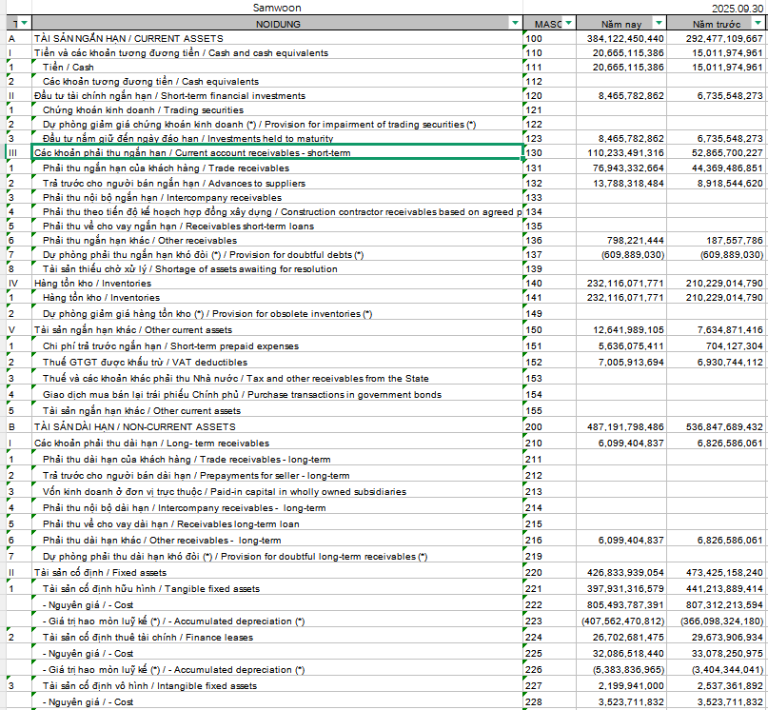

接上一页：
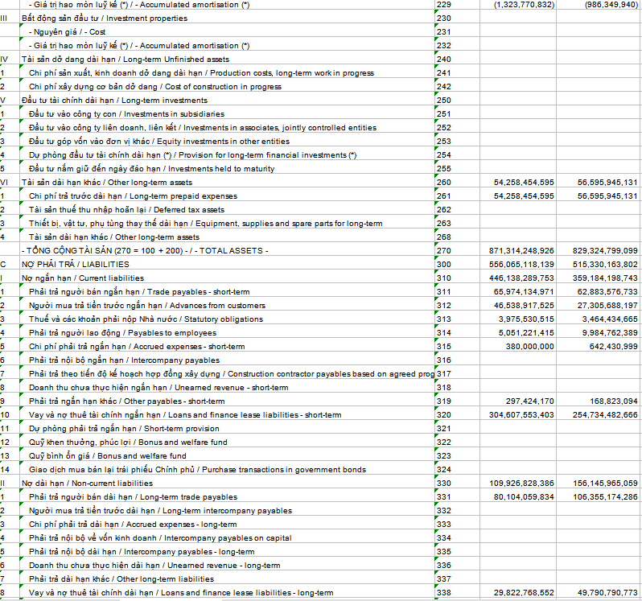

接上一页

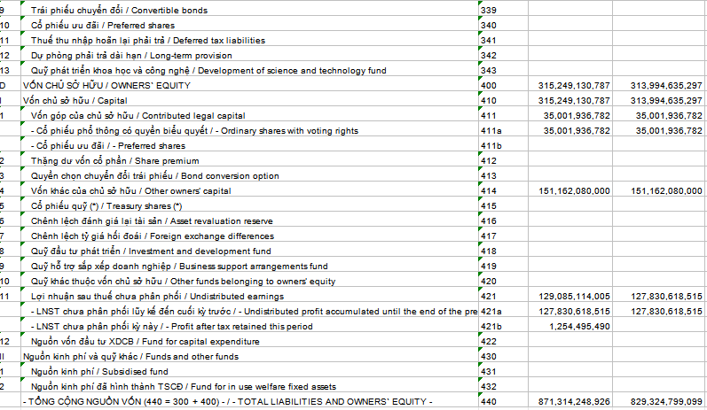

补充材料1：B资产负债表（币种：越南盾）

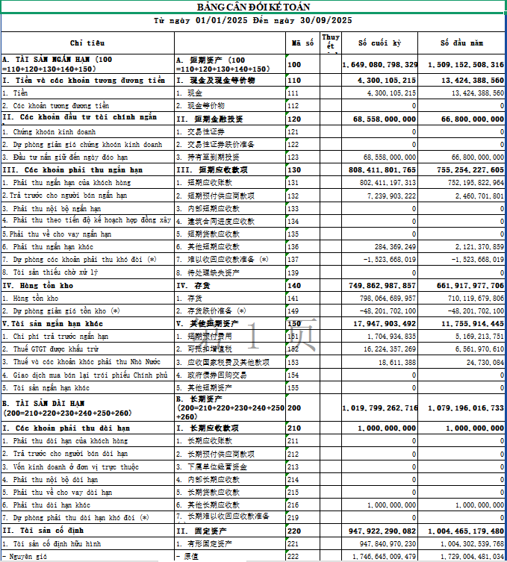

接上一页
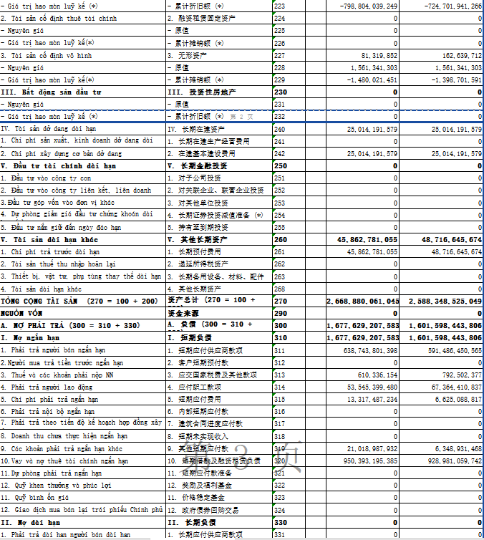

接上一页

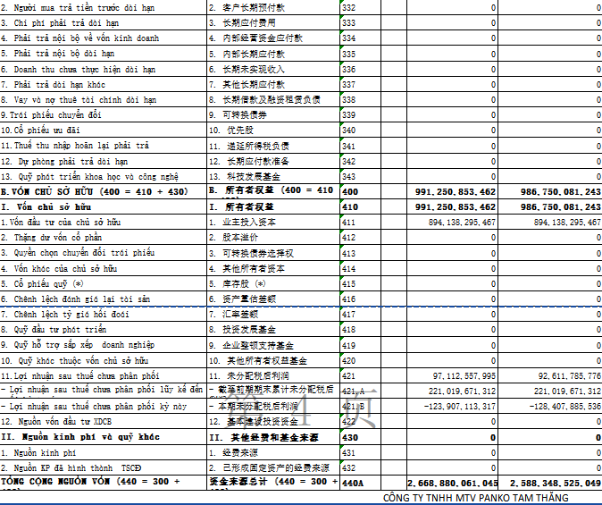

补充材料2：A损益表（币种：越南盾）

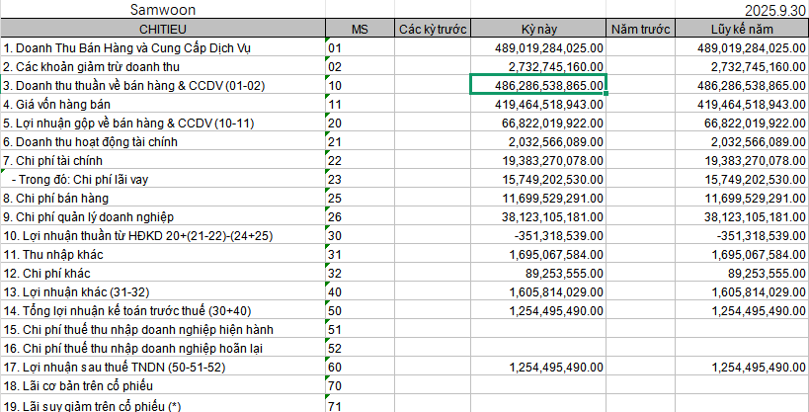

补充材料2：B损益表（币种：越南盾）

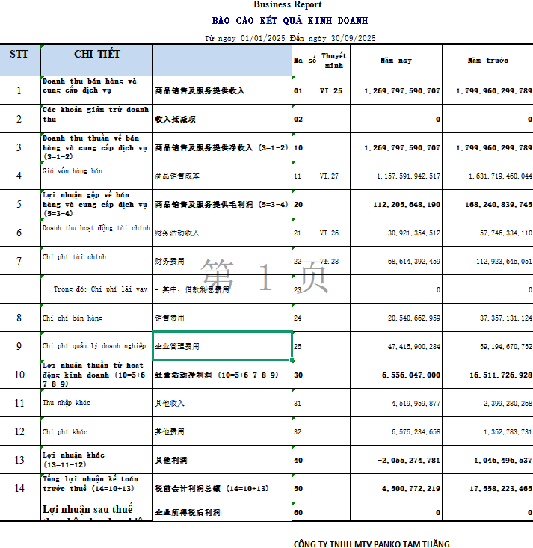

补充材料3：打分表

